**Osäker på hur du återvinner rätt? Här är tipsen från återvinningsexperten**

*Veronica Foberg Gustafsson, återvinningsexpert och kommunikationschef på Förpacknings- och Tidningsinsamligen*

**1. Lär dig knepen**

Om en förpackning består av mer än ett material och du är osäker på hur den ska sorteras så är tumregeln att den ska sorteras enligt det materialslag som den består mest av. Vet du inte om en förpackning är gjord av plast eller metall, är ett knep att knyckla ihop förpackningen. Vecklar den ut sig igen ska den sorteras som plast men behåller den sin form ska den sorteras som metall.

**2. Ta hjälp av symbolerna**

Nyligen lanserades en ny märkning som ska underlätta för konsumenter att sortera rätt förpackning i rätt kärl, genom att samma symbol ska finnas på både förpackningar och återvinningskärl. Leta efter en symbol på förpackningen som anger om den ska sorteras som en glas-, metall-, plast- eller pappersförpackning. Finns inte symbolen på förpackningen, finns oftast en text som anger hur den ska sorteras.

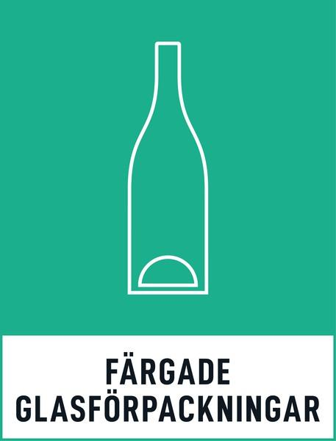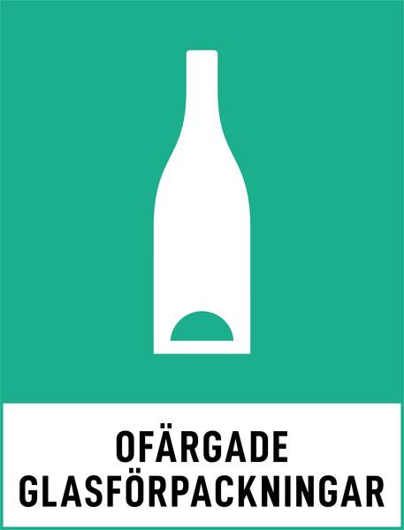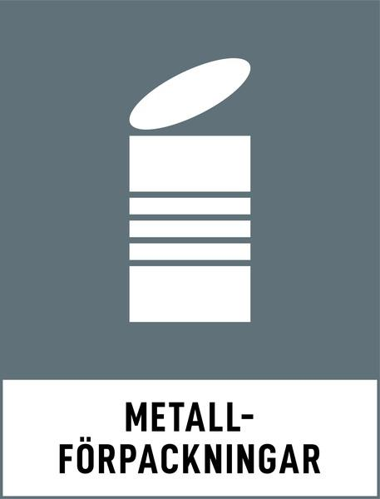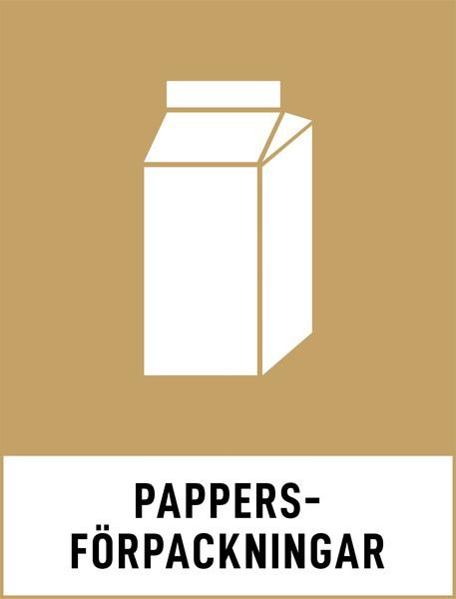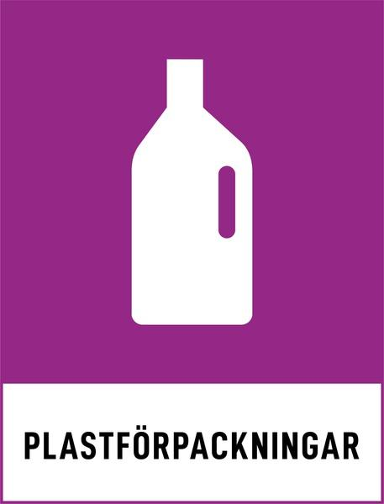

**3. Använd sorteringsguiden**

Det ska vara lätt att göra rätt. På ftiab.se finns en sorteringsguide där du enkelt kan söka på en förpackning och få information om hur den ska sorteras, eller få mer information om du till exempel är osäker på om något är en förpackning eller inte.

**Fem förpackningar som ofta hamnar i fel återvinningskärl**

1. Chipspåse (ska sorteras som plast, men sorteras ofta fel som metall).
2. Äggförpackning (ska sorteras som papper, men sorteras ofta fel som plastförpackning).
3. Omslagspapper (ska sorteras som papper, men sorteras ofta fel som tidning).
4. Mejeriförpackning (ska sorteras som pappersförpackning, ej plastförpackning).
5. Bärkassar hamnar ofta i fel kärl, men ska sorteras efter materialet på påsen.

**Fem saker som inte ska sorteras som förpackningar**

1. Munskydd (ska sorteras som restavfall i hushållssoporna).
2. Batterier och elektronik (batterier ska lämnas i batteriholk och elektronik ska lämnas på kommunens bemannade återvinningscentral).
3. Plastleksaker (ska lämnas på kommunens bemannade återvinningscentral).
4. Presentsnöre (ska sorteras som restavfall i hushållssoporna).
5. Andra saker som inte klassas som förpackningar, till exempel en stekpanna (ska lämnas på kommunens återvinningscentral).

*Fakta: På* [*www.ftiab.se/sortering*](http://www.ftiab.se/sortering) *finns tips på vad som är en förpackning och hur man sorterar. Få svar på vanliga myter om återvinning,* [*www.ftiab.se/myter*](http://www.ftiab.se/myter)*. För allmän information om avfall och källsortering, se* [*www.sopor.nu*](http://www.sopor.nu)*.*